Jquery

一，页面加载事件

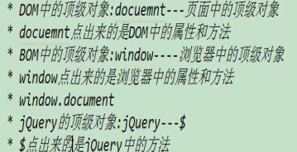

Js=ecmascript+Api(bom+dom)

bom(操作浏览器对象)----顶级对象--window-

Dom(操作页面元素);

入口函数：window.onload=function（）{}

在jQuery中顶级对象是jQuery/$;

二，入口函数：三种；=先写入口函数再写代码

1：$(window).load(function(){})

2: $(document).ready(function(){})

3: jQuery/$(function(){})---常用，多个页面加载事件 可以按顺序执行

jQuery与Dom对象互转“

Dom转为jQuery：$(“Dom对象”)

jQuery转为Dom：$(“Dom对象”)[0]//$(“Dom对象”).get(0)

1. 获取元素方式：

1）选择器大类

id选择器：$('#id')

类名选择器：$('.classname')

标签选择器：$('tagname')

交集选择器：$('tagname.classname')

并集选择器： $('p,div,span,#id,.classname')

后代选择器： $('div ul li p')

子代选择器：$('ul>li>a>img')

兄弟元素选择器：

$('div+p')：选中相邻的下一个兄弟元素p

$('div~p')：选中相邻的后面所有兄弟元素p

索引选择器

$('ul>li:eq(索引)')： 选中索引为xx的元素

$('ul>li:lt(索引)')：选中索引小于xxx的元素

$('ul>li:gt(索引)')： 选中索引大于xxx的元素

奇数 偶数选择器

Even：索引为偶数的元素，$('ul>li:Even')

Odd：索引为奇数元素，$('ul>li:Odd)

2）其他获取元素的一些方法

children()：查找直接的子元素，参数是字符串类型的选择器，查找子代。

find（）：查找后代元素，子孙代。

next()：查找下一个相邻的兄弟元素

nextAll()：查找后面所有的兄弟元素

prev()：查找上一个兄弟元素

prevAll()：查找前面的所有兄弟元素

siblings()：查找所有的兄弟元素

Last(_)/first()==最后一个/第一个元素

四，常用方法：

hide()：设置元素的隐藏：jquery对象.hide( 毫秒值 )

show():设置元素的显示:jquery对象.show( 毫秒值 )

index():获取当前jquery元素中dom元素的索引

val():设置或者读取表单元素value属性

html():等同与innerHtml 用来设置标签内的内容

text(): 等同与innerText 用来设置标签内的文本内容

注：有参数是设置，无参数是获取。

1. 事件：click/mouseover/Mouseout/change()

简单事件绑定 >> bind事件绑定 >> delegate事件绑定 >> on【重点】

事件相关方法：

* 简单事件绑定：

click(handler) 单击事件

blur(handler) 失去焦点事件

mouseenter(handler) 鼠标进入事件

mouseleave(handler) 鼠标离开事件

dbclick(handler) 双击事件

change(handler) 改变事件，如：文本框值改变，下来列表值改变等

focus(handler) 获得焦点事件

keydown(handler) 键盘按下事件

bind()，第一个参数事件名，第二个参数时间处理函数

三个参数：

1. 可以同时绑定多个事件，比如：bind(“mouseenter mouseleave”, function(){})

bind({“mouseenter” function(){},

“mouseover” function(){}

}

缺点：要绑定事件的元素必须存在文档中。

delegate()3 delegate方式（特点：性能高，支持动态创建的元素）

$(".parentBox").delegate("p", "click", function(){

//为 .parentBox下面的所有的p标签绑定事件

});

on方式（最现代的方式，兼容zepto(移动端类似jQuery的一个库)，强烈建议使用的方式）（重点）

$(selector).on( "click",“span”, function() {});

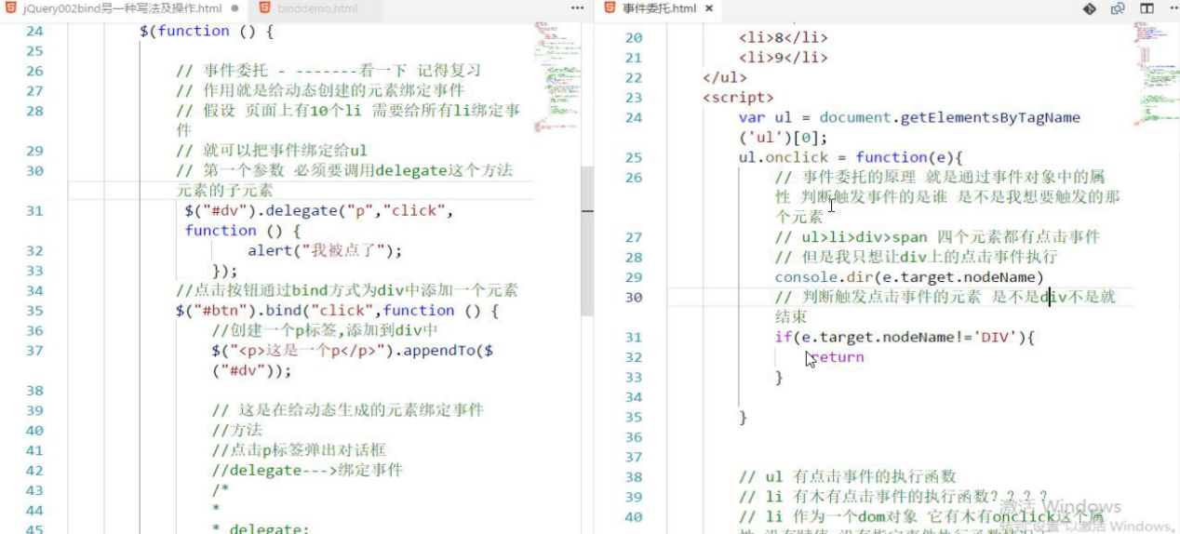

解绑事件：

对象.Unbind（“click”）/off(“click”)/undelegate(“click”)

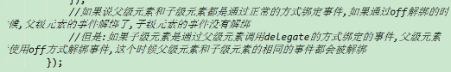

事件触发：

$(selector).click(); //简单事件触发 click事件

$(selector).trigger(“click”);

$(selector).triggerHandler(“focus”);不能触发浏览器默认事件。比如获得焦点focus

事件对象：

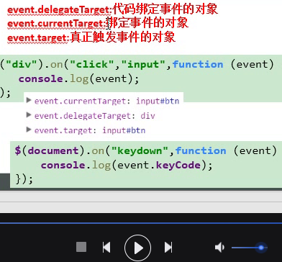

event.pageX  鼠标相对于页面左边的位置

**event.target** 触发事件源，不一定===this

**event.stopPropagation()；**  阻止事件冒泡

**event.preventDefault();**  阻止浏览器默认行为比如a跳转页面

e.keycold:值是键盘按下每一个键的键码值

取消冒泡和浏览器的默认事件：return false; // 同时具有阻止冒泡和阻止默认行为的功能。

each方法 如果要对每个元素做不同的处理，这时候就用到了each方法

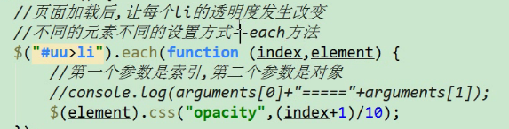

多库共存：$即是对象又是变量

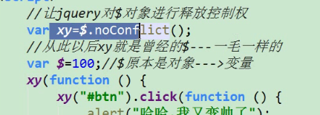六，jquery中操作样式的一些方法

1直接操作style

css()：css（属性名,属性值 css({ key:value,key:value,… })

2操作类样式

addClass('类名1 类名2') 添加类样式

removeClass： 移除类样式

hasClass：判断是否拥有某一个类样式 返回值为bool

toggleClass：如果有某个类样式就移除 如果没有就新增

七，链式编程：

1原理就是每一次调用jquery方法 只要是返回的是jquery最初对象 就可以一直点出jquery的方法

2什么叫断链

调用的jquery方法 返回值 不再是调用者本身 我们就说这里发生了断链

3修复断链

end() 记录了从调用者 到每一次 调用方法的返回值 是什么 end可以回退到上一次方法的返回值，end方法必须要是4 jquery对象才能使用

html() val（） 等字符串数据类型 返回值为其他数据类型的方法 是不能使用end的

八，动画方法：

1，Show()/hide()显示隐藏

2，Slideup()缩进去/slidedown()长出来/slideToggle()如果是显示的 就让它滑入 如果是隐藏的 就让它滑出

3，fadeIn()/fadeOut()/fadeToggle()淡入淡出切换；

以上参数；第一个,数字类/字符串(fast,slow,normal).

第二个,匿名函数体.动画执行完毕在执行

Stop（）：清空动画队列防止点击后再抽搐。解决显示隐藏bug

fadeTo(1000,0.5) 第一个参数是时间 第二个参数 是透明度0-1 1表示不透明 0是完全透明

4 Animate（{样式键值对}，变化的时间，执行的函数）

对象： 键值对 要改变到的css样式

时间： 毫秒数 数字类型

回调函数： 动画执行完毕之后要做的操作

注意点： Jquery中的animate方法不能改变背景颜色

九，jQuery中创建元素的方法

1，$('#id').html('<div>我是一个div</div>')

Html方法等同于原声js中的innerHtml，如果html()没有传参数 表示获取某个元素内部的内容 返回值是string

2，$('<div>我是一个div</div>')

这种写法等同于原生js中的document.CreatElement(‘div’)

创建出来之后需要追加到页面上

十，jQuery中追加元素a到页面上的方法，渲染页面

1,父级.append(a)：在父级元素内部元素的末尾追加==剪切效果。

a.clone():克隆元素，复制效果。默认参数false,克隆元素所有内容

第二种追加元素方式：a.appendTo(父级)

var obj = $(<p>你好</p>),obj.appendTo($(“#dv"))

2,父级.prepend()；在父级元素内部元素的最前面追加

3,before():追加元素的前面

把元素添加到当前元素的前面(兄弟元素来添加)

4,after()：追加到元素的前面

把元素添加到当前元素的后面(兄弟元素来添加)

清空元素内容：a.html(“”)/emty()/remove()

十一：获取标签属性值

attr(“a” “b”)==设置属性值:很强大标签内样式属性（内联css样式不行）都能获取，但是不能准确获取属性值为true或者false的属性。即使checked=”false”也是checked。判断为选中

attr(“a”)==获取a属性的值

Prop:能准确获取属性值为true或者false的属性状态。但是获取不了自定义属性的值，只能获取官方的属性。

判断是否选中状态时的结果布尔类型是false/true.

1，元素样式宽度高度：参数是字符串也可以直接是数字

Width()

Height()

1. 相对于父盒子的边偏移,肉眼看得到的距离。

offset().left

offset().top

滚出页面的距离：

scrollLeft()

Scrollright()

